Creare una firma di posta elettronica in Thunderbird Client

Dal client di Thunderbird
Le firme sono create nella sezione Impostazioni account, accessibile facendo clic su Strumenti > Impostazioni account e, successivamente, nel pannello a sinistra, selezionando l'account per il quale si desidera creare una firma.

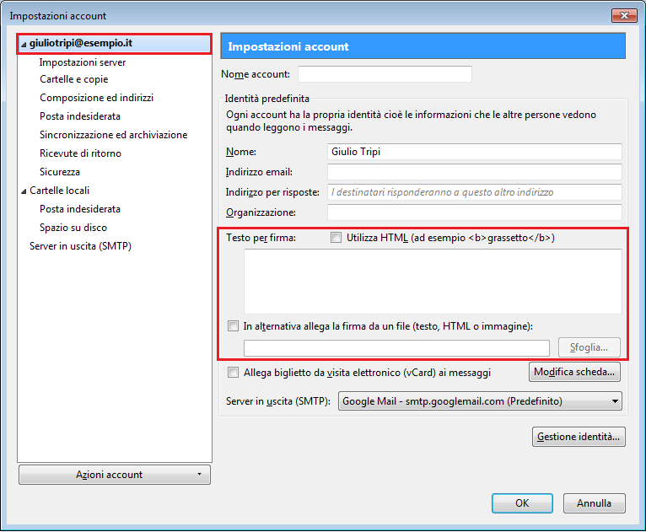
Figura 1 Finestra "Impostazioni account", riquadro "Testo per firma".

inserire il testo che si desidera aggiungere a ogni messaggio in uscita nel campo Testo per firma
Esempio:
Per la compilazione delle e-mail si ricorda che il “Manuale di Identità Visiva Digital di Ateneo”, al punto 5.3 consiglia di:
- scrivere in colore nero;
- usare un form lineare in corpo10 o 11 pt;
- concludere con cognome e nome dello scrivente a cui far seguire l’indicazionedi:unità e area di appartenenza, direzione,Università degli Studi di Verona,
indirizzo,telefono sito web:
- In conclusione è possibile inserire l’indicazione di
Donazione del 5x1000

